8.
Der Drucker
Drucker
Neben dem Bildschirm ist der Drucker das am meisten genutzte Ausgabegerät des Computers. Drucker ermöglichen die Ausgabe von Daten auf Papier, Etiketten, Folie, usw. Heutzutage werden jährlich weltweit über 3.000.000.000.000 (3 Billionen) Seiten Papier bedruckt.
Druckertypen
Die wichtigsten Druckerarten in Abhängigkeit vom Funktionsprinzip sind:
- Nadeldrucker
- Tintenstrahldrucker
- Laserdrucker

Typ | Funktionierung | Vor- und Nachteile
Nadeldrucker  oder  Nadelmatrix-drucker | 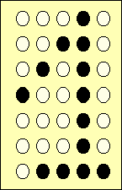  Beim Nadeldrucker wird jedes Zeichen aus einzelnen Punkten einer Matrix zusammengesetzt. Die Zeichen werden durch Nadeln erzeugt, die das Farbband auf das Papier drücken. Die Druckqualität hängt von der Anzahl der Nadeln an. | Nadeldrucker arbeiten laut und langsam und die Druckqualität lässt viel zu wünschen übrig, so benutzt man sie heute immer seltener.
Tintestrahl- drucker | Statt der Nadeln hat der Tintenstrahldruckkopf kleine Düsen aus denen Tinte auf das Papier gespritzt wird. Ebenso wie beim Nadeldrucker setzt sich ein Zeichen aus einzelnen Punkten zusammen. | Tintenstrahldrucker sind schnell, leise und haben eine gute Druckqualität. Sie sind vergleichsweise preiswert, und besonders im privaten Bereich beliebt. Ein Nachteil ist, dass man die Tintenpatronen relativ oft tauschen muss.
Laserdrucker | Laserdrucker funktionieren genauso wie die Fotokopierer. Schwarzes feines Pulver wird aus dem Toner mit Hilfe eines Laserstrahls auf das Papier aufgebracht. | Laserdrucker sind die schnellsten Drucker mit dem besten Schriftbild. Das Gerät ist etwas teurer als der Tintenstrahldrucker, aber Toner müssen nicht so oft getauscht werden.
dpi
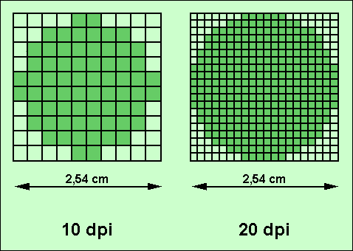
Ein Maß für die Druckqualität ist „dpi”. Mit "dpi" kürzt man den englischen Begriff "dots per inch" ab: das bedeutet „Punkte pro Zoll“. "dpi" gibt also die Anzahl der Punkte an, die der Drucker auf einer Länge von einem Zoll drucken kann. 1 Zoll entspricht 2,54 cm. Je höher die dpi-Zahl, umso besser ist die Druckqualität. Drucker mit 2400 dpi haben eine sehr hohe Druckqualität, die zur Herausgabe von Büchern genutzt wird. Für Schwarz-Weiß-Drucke oder Farbdrucke ohne Fotos reichen auch schon 1200 dpi aus, für nichtprofessionelle Zwecke bereits 300 bis 600 dpi.

Plotter
Plotter zählt man nicht unbedingt zu den Druckern aber wegen der ähnlichen Funktion muss man sie da erwähnen. Der Plotter ist ein elektromechanisches Gerät zum Zeichnen von Kurven. Er arbeitet mit Stiften und wird z. B. im CAD-Bereich von Ingenieuren verwendet.

